RESUMEN INFORMÁTICA BÁSICA
Fundamentos y representación de la Información 3
Conceptos básicos: 3
Informática: 4
Ordenador o computadora. Esquema básico. 4
Sistema informático: 4
Datos (entrada/internos/salida): 5
Sistemas de numeración: 6
Unidades de medida de la información: 12
Codificación de la información: 13
Álgebra de Boole: 16
Evolución y Clasificación de los Computadores 22
Evolución histórica: 22
Taxonomía de Flynn: 22
Ley de Moore: 24
1ª Generación (1940 - 1956). 24
2ª Generación (1956 - 1963). 25
3ª Generación (1963 – 1971): 25
4ª Generación (1971 - 1981): 26
5ª Generación (1982 - 1991): 26
6ª Generación (1992 - actualidad): 27
Clasificación actual: 27
Arquitectura del Computador: 28
Arquitectura Von Neumann: 28
Arquitectura Harvard: 29
CPU: 30
Unidad aritmético lógica (ALU Arithmetic and logical unit): 30
Banco de registros: 30
Unidad de control: 31
Controlador de Entrada/Salida (I/O): 32
Ciclo de instrucción (Fetch/Decode/Execute): 32
Planificación de procesos 33
Corto plazo 33
Medio plazo 34
Largo plazo 34
Algoritmos de planificación de procesos 35
Round Robin (RR) 35
Shortest Job First (SJF) 35
Priority Scheduling 35
Multilevel Queue Scheduling 35
Multilevel Feedback Queue Scheduling 36
Menos comunes, pero también importantes: 36
RISC vs. CISC: 36
Memoria: 36
Jerarquía de memorias: 36
Memoria principal: 37
ROM (Read-Only Memory) 40
Memoria caché: 41
Políticas de reemplazo por fallo de cache: 42
Métodos de Mapeo (Mapping): 42
Componentes internos: 42
Placa Base (o Placa Madre): 42
CPU: 47
Tarjeta de Video o Unidad de Procesamiento Gráfico (GPU): 48
Fuente de Alimentación: 48
Unidad de Disco Óptico (ODD): 48
Tarjeta de Sonido: 48
Tarjeta de Red (ya sea Ethernet o inalámbrica): 49
Sistema de Enfriamiento: 49
Batería RAM-CMOS: 49
BIOS 50
UEFI 51
Buses: 52
Buses del sistema: 52
Bus de datos: 53
Bus de direcciones: 53
Bus de control: 53
Almacenamiento 54
Disco Duro (HDD o Hard Disk Drive) 54
Unidad de Estado Sólido (SSD o Solid State Drive): 55
Introducción al Software: 56
Diferentes tipos de lenguajes: 57
Tipos de software: 58
Licencias de software: 58

Fundamentos y representación de la Información

Conceptos básicos:
La informática trata de la adquisición, representación, tratamiento y transmisión de la información.
En estos procesos se usan magnitudes físicas para representar la información.
Si estas magnitudes pueden tomar un valor cualquiera dentro de un rango prefijado, se trata de un sistema analógico. (ej. termómetro de mercurio. Teorema de la densidad de los números reales)
En contraposición, los sistemas digitales son en los que las magnitudes físicas sólo pueden tomar unos valores discretos, ej. que sólo pueda tomar los valores de tensión -5v, 0 o +5v. Un sistema digital restringido sólo a 2 valores discretos, se dice que es un sistema binario. En informática se usan los sistemas digitales binarios.

Informática:
Término de origen francés (informatique), formado por la contracción de los vocablos INFORmación y autoMATICA. Y puede definirse como la ciencia que estudia el tratamiento racional de la información por medio de máquinas automáticas.

Ordenador o computadora. Esquema básico.
Es una máquina capaz de aceptar unos datos de entrada, efectuar con ellos operaciones lógicas y aritméticas, y proporcionar unos resultados a través de un medio de salida; todo ello bajo el control de un programa previamente almacenado en el propio ordenador.
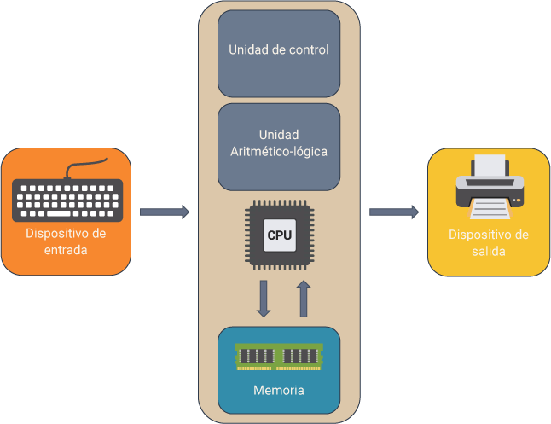

Sistema informático:
Los sistemas informáticos son los sistemas encargados de recibir, guardar y procesar información para posteriormente entregar resultados a partir de ello.
Todo sistema informático queda dividido de forma global en cuatro capas o niveles, que son:
1.El Hardware.
2.El sistema operativo.
3.Programas de aplicación.
4.Recursos humanos, que son aquellas personas encargadas del desarrollo, implantación, explotación y mantenimiento de un SI.
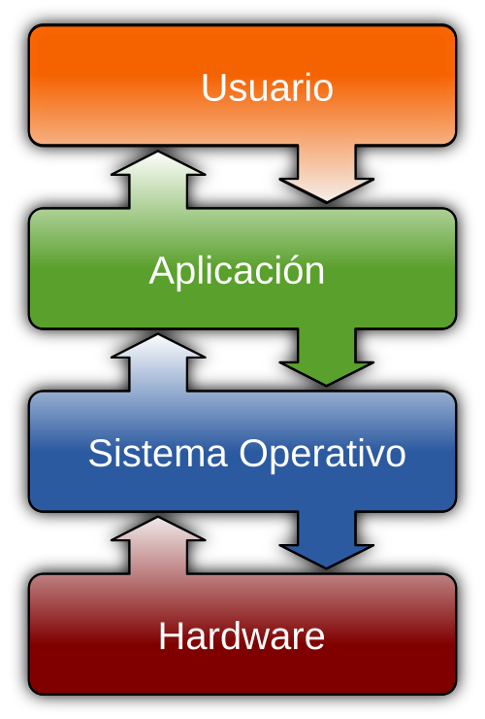

Datos (entrada/internos/salida):
En el proceso de automatizar la información, tendremos que trabajar con los datos.
Los datos son información que los ordenadores pueden interpretar y utilizar. Es una colección de hechos, como números, palabras, medidas, observaciones o incluso simples descripciones de cosas.
Los datos con los que trabajamos se pueden definir atendiendo al lugar que ocupen dentro del proceso:
Datos de entrada:
Son los datos con los que se suministra información al ordenador. Estos datos se les pueden suministrar desde los periféricos de entrada o desde los diferentes soportes de información.
Datos internos del proceso:
Son los datos que utiliza el ordenador internamente para realizar operaciones antes de mostrar los datos de salida.
Datos de salida:
Son los resultados que se obtienen del proceso de automatizar la información. Pueden mostrarse mediante los periféricos de salida o almacenarse en los soportes de información.

Sistemas de numeración:
Un sistema de numeración es el conjunto de símbolos y reglas que se utilizan para representar cantidades o valores numéricos.
Pueden ser posicionales o no posicionales. En los posicionales, el valor de cada símbolo se determina por su valor y la posición que ocupe. En los no posicionales, cada símbolo tiene un valor independientemente de la posición donde se encuentre.
Teorema fundamental de la numeración:
Establece que el valor de un número viene dado por la suma de cada uno de sus dígitos multiplicados por su base elevada a la posición que ocupa dicho dígito, teniendo en cuenta que las unidades ocupan la posición 0.
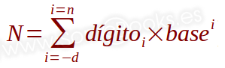
Siguiendo esta idea, podríamos representar el número anterior, usando su expresión posicional, de la siguiente forma:

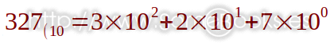
Sistema Decimal, base 10:
Utiliza 10 dígitos o símbolos:
0,1,2,3,4,5,6,7,8,9

Sistema Octal, base 8:
Utiliza 8 dígitos o símbolos:
0,1,2,3,4,5,6,7

Sistema Binario, base 2:
Utiliza 2 dígitos o símbolos:
0,1

Sistema Hexadecimal, base 16:
0,1,2,3,4,5,6,7,8,9,A,B,C,D,E,F

Cambios de bases:
- Transformar de base binaria a decimal:
La base es 2. Multiplicar N donde este es 0 o 1 y elevar la base al numero de posición, donde el primer numero entero empezando por la derecha esta en la posición 0. Es igual tanto la parte entera como la fraccionaria.
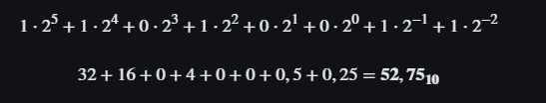
- Transformar de base decimal a binaria:
- Parte entera:
Cogemos el número decimal y lo dividimos entre dos consecutivamente a consciente que vaya surgiendo hasta que ya no sea posible. El numero binario será la unión del último consciente y restos empezando por el último.
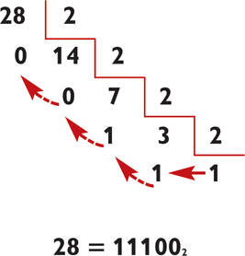

- Parte fraccionaria:
Se obtiene multiplicando por 2 la parte fraccionaria. El número se forma con las partes enteras que serán siempre 0 o 1. Se colocara de arriba para abajo.
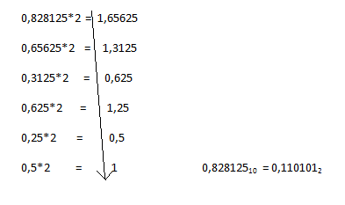

- Transformar de octal a decimal:
El sistema octal recibe ese nombre porque trabaja en base 8 y tiene un total de ocho símbolos que van desde el 0 hasta el 7. Para convertir de octal a decimal simplemente tienes que coger el número en octal de derecha a izquierda y asignar a cada uno la potencia en base ocho que le corresponde, siendo la primera de todas 80.
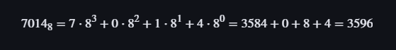

- Transformar de decimal a octal:
- Parte entera:
Cogemos el número decimal y lo dividimos entre ocho consecutivamente a consciente que vaya surgiendo hasta que ya no sea posible. El numero octal será la unión del último consciente y restos empezando por el último.
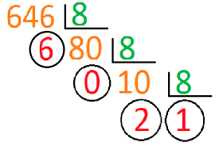

- Parte fraccionaria:
Se obtiene multiplicando por 8 la parte fraccionaria. El número se forma con las partes enteras que serán siempre de 0 a 7. Se colocara de arriba para abajo.
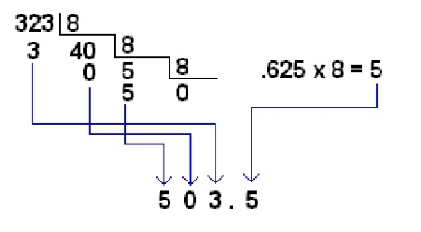

- Transformar de base hexadecimal a decimal:
La base es 16. Multiplicar N donde este es del 0 al 9 y A,B,C,D,E,F los cuales sustituyen del 10 al 15 elevar la base al numero de posición, donde el primer numero entero empezando por la derecha esta en la posición 0. Es igual tanto la parte entera como la fraccionaria.
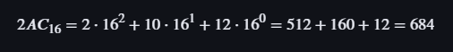

- Transformar de decimal a hexadecimal:
- Parte entera:
Cogemos el número decimal y lo dividimos entre dieciséis consecutivamente a consciente que vaya surgiendo hasta que ya no sea posible. El numero hexadecimal será la unión del ultimo consciente y restos empezando por el último.
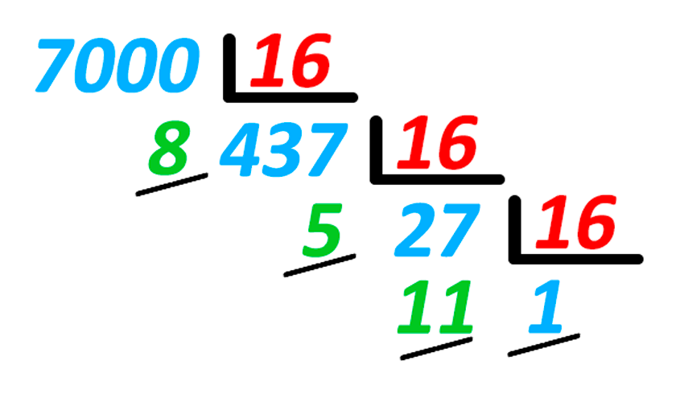

- Parte fraccionaria:
Se obtiene multiplicando por 16 la parte fraccionaria, donde el nuevo número se forma con las partes enteras resultantes que serán siempre de 0 a 15 (usando letras de la A a la F para valores mayores a 9) y se colocarán de arriba para abajo, deteniendo el proceso únicamente cuando la parte decimal llegue a cero o cuando se alcance la cantidad de dígitos de precisión deseada.
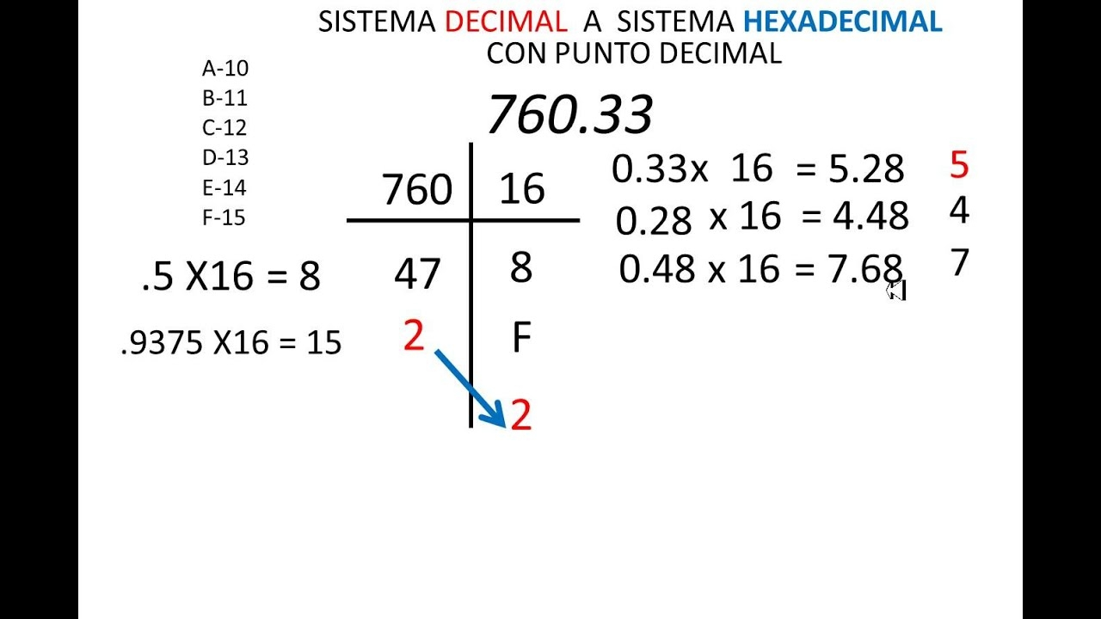

- Transformar de binario a octal y de octal a binario:
Para convertir un número octal a binario se sustituye cada dígito octal por sus correspondientes tres dígitos binarios:
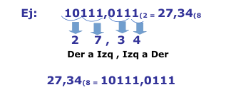

- Transformar de hexadecimal a binario y de binario a hexadecimal:
Se realiza la conversión directa. Necesitamos 4 dígitos. Y nos guiamos de la tabla.
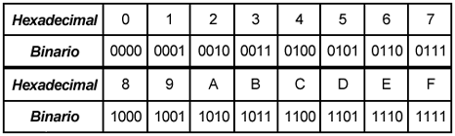

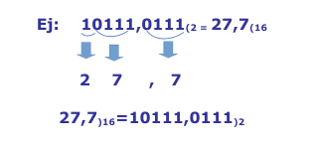

Unidades de medida de la información:
Un dígito binario es un bit (binary digit). Es la unidad mínima de información; con un bit podemos almacenar muy poca información, tan solo un 0 o un 1. Para almacenar mayor información tendremos que recurrir a otras unidades de medida mayores al bit. Las unidades de medida de almacenamiento se establecen como múltiplos de bits. Estas unidades son:
- Nibble o cuarteto. 4 bits.
- Byte u octeto. 8 bits.
Otras unidades mayores que se establecen como múltiplos de bytes son:
Nombre (símbolo) | Sistema Internacional de Unidades (SI) Estándar (uso decimal) | Prefijo binario (uso binario) | Nombre (símbolo)
Kilobyte (KB) | 1000¹ = 10³ bytes | 1024¹ = 2¹⁰ bytes | Kibibyte (kib)
Megabyte (MB) | 1000² = 10⁶ bytes | 1024² = 2²⁰ bytes | Mebibyte (Mib)
Gigabyte (GB) | 1000³ = 10⁹ bytes | 1024³ = 2³⁰ bytes | Gibibyte (Gib)
Terabyte (TB) | 1000⁴ = 10¹² bytes | 1024⁴ = 2⁴⁰ bytes | Tebibyte(Tib)
Petabyte (PB) | 1000⁵ = 10¹⁵ bytes | 1024⁵ = 2⁵⁰ bytes | Pebibyte (Pib)
Exabyte (EB) | 1000⁶ = 10¹⁸ bytes | 1024⁶ = 2⁶⁰ bytes | Exbibyte (Eib)
Zettabyte (ZB) | 1000⁷ = 10²¹ bytes | 1024⁷ = 2⁷⁰ bytes | Zebibyte (Zib)
Yottabyte (YB) | 1000⁸ = 10²⁴ bytes | 1024⁸ = 2⁸⁰ bytes | Yobibyte (Yib)
Ronnabyte (RB) / Brontobyte | 1000⁹ = 10²⁷ bytes | 1024⁹ = 2⁹⁰ bytes | Robibyte (RiB)
Quettabyte (QB) / Geopbyte | 1000¹⁰ = 10³⁰ bytes | 1024¹⁰ = 2¹⁰⁰ bytes | Quebibyte (QiB)

Codificación de la información:
Codificar es transformar la información de un tipo de representación a otra.
Existen dos tipos de códigos:
- Códigos de longitud fija, son los que utilizan para codificar los caracteres un número fijo de símbolos, FIELDATA, ASCII, BDC son ejemplos de códigos de longitud fija.
- Códigos de longitud variable, son los que utilizan para codificar los caracteres distintos números de símbolos. El Morse, UTF-8, Huffman son ejemplos de códigos de longitud variable.
Representación de datos alfabéticos y alfanuméricos:
El ordenador internamente no trabaja con letras y números, sino que trabaja en dígitos binarios o bits. Para almacenar cualquier texto, necesita almacenar cada uno de los caracteres que lo forman.
Los distintos tipos de caracteres son:
- Alfabéticos: lo forman las letras de la a a la z y de la A a la Z. la ñ y la Ñ no se suele considerar alfabéticos, por no existir en otros alfabetos.
- Numéricos: lo forman los números del 0 al 9.
- Especiales: signos de puntuación, operadores aritméticos, algunos caracteres como $,€,@,%,[,],{,}, etc…
- De control: borrar, salto de línea, escape, tabulación, activar mayúsculas, etc…
BCD
El código BCD (Binary Coded Decimal) o Decimal codificado binario fue uno de los primeros utilizados. Representaba caracteres alfanuméricos en conjuntos de 6 bits.
También se usó para codificar los dígitos numéricos en binario empleando 4 bits. De forma que la codificación del dígito era directa a su valor en binario.

EBCDIC
El código EBCDIC (Extended Binary Coded Decimal Interchange Code) o Código decimal codificado binario extendido para el intercambio es una ampliación del anterior, y surge por la necesidad existente en el almacenamiento y en las transmisiones de datos de utilizar códigos de control. Representaba códigos alfanuméricos, caracteres especiales y de control en 8 bits.

FIELDATA
Este código se utilizó en sistemas militares, sobre todo en EE.UU., para la transmisión de datos. Utilizaba para ello 6 bits.

ASCII
El código ASCII (American Standar Code for Information Interchange) o Código estándar americano para el intercambio de información se empezó a utilizar para el intercambio de información entre sistemas. Inicialmente se codificaba en 7 bits, para codificar los símbolos alfanuméricos, caracteres especiales y caracteres de control, pero posteriormente se amplió a 8 bits para incluir caracteres de otros idiomas diferentes del inglés; sin embargo, continuaba el problema de que no daba una solución unificada para los caracteres específicos de los diferentes idiomas existentes en el mundo.

ISO
Los códigos de caracteres ISO son normas estandarizadas que se basan en sus primeros 128 caracteres en el código ASCII. Hay definidos códigos ISO para diferentes idiomas. Los que se utilizan para los idioma de Europa occidental son:
ISO-8859-1 es una norma ISO que define la codificación para muchos alfabetos, sobre todo de Europa occidental. Utiliza 8 bits. Los 7 primeros bits son los 128 primeros caracteres de la codificación ASCII y el siguiente se utiliza para almacenar los caracteres específicos de los alfabetos para los que se ha definido esta norma. Se le conoce también con el nombre de Latin-1.
ISO-8859-15 es una ampliación de la norma anterior, incorporando algunos símbolos necesarios más, como por ejemplo el €, entre otros. Se le conocen también con el nombre de Latin-9.

WINDOWS
Windows 1252 se utiliza sobre todo en Microsoft Windows y los programas en general de Microsoft. Los primeros 128 caracteres también los comparte con el código ASCII. Los juegos de caracteres de Windows se basan en el ANSI ampliado.

UNICODE
Es el estándar más utilizado en la actualidad. Permite que un mismo texto o página web se pueda visualizar sin problemas en la mayoría de los idiomas y en diferentes plataformas.
En Unicode podemos utilizar 3 tipos de codificación: UTF-8, UTF-16 y UTF-32.
UTF-8 (8 a 32 bits) codifica los caracteres utilizando símbolos de longitud variable de 1 a 4 bytes pro cada carácter, Unicode, UTF-16 (16 a 32 bits) utiliza de 2 a 4 bytes y UTF-32 utiliza longitud fija de 4 bytes (32 bits).

Álgebra de Boole:
Las operaciones lógicas binarias (o operaciones booleanas), permiten la manipulación y el análisis de condiciones dentro de sistemas digitales.
En el ámbito de las operaciones lógicas, trataremos los bits como valores booleanos. En decir, en estas operaciones vamos a considerar que 0 es falso, y 1 es verdadero.
Por otro lado, las operaciones lógicas operan a nivel individual de cada bit del número binario. Llamamos a esto operaciones “bitwise” (operación bit a bit)
Operación AND (Y Lógico):
La operación AND toma dos bits como entrada y produce un bit de salida que es 1 si y solo si ambos bits de entrada son 1. La tabla de verdad para la operación AND es la siguiente:
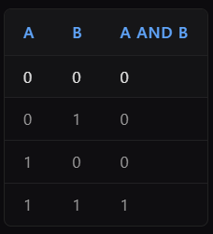
Le llamamos operación Y, porque el concepto es similar a lo que tenemos al concepto de “y” que tenemos en la cabeza
A y B es cierto, si tanto A como B son ciertos
Para aplicarlo a números binarios, realizamos la operación bitwise (es decir, a cada bit individualmente).
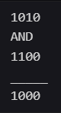
Ya que solo los bits que son verdadero en ambos números de entrada permanecen encendidos en el resultado.

Operación OR (O Lógico):
La operación OR toma dos bits como entrada y produce un bit de salida que es 1 si al menos uno de los bits de entrada es 1. La tabla de verdad para la operación OR es la siguiente:
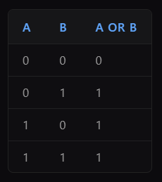
Que como vemos equivale al concepto de “O” que tenemos en la cabeza.
A o B es cierto, si pasa A o si pasa B
Si lo aplicamos a números binarios, nuevamente realizamos la operación “bitwise”. Por ejemplo,
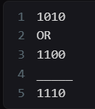

Operación NOT (NO Lógico):
La operación NOT toma un solo bit como entrada y produce un bit de salida que es el complemento del bit de entrada. Es decir, si el bit de entrada es 0, el bit de salida será 1, y viceversa.
La tabla de verdad para la operación NOT es la siguiente:
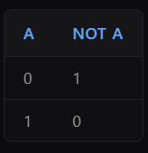
Aplicado bitwise en números binarios
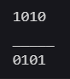
Por ejemplo, en la operación binaria NOT 1010, el resultado sería 0101, ya que todos los bits de entrada se invierten en el resultado.

Operación NAND (NO Y):
La operación NAND es la negación de la operación AND. Es decir, devuelve falso si ambos operandos son verdaderos, y verdadero en todos los demás casos.
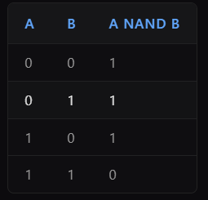
Equivale a:


Operación NOR (NO O):
La operación NOR es la negación de la operación OR. Devuelve verdadero si ambos operandos son falsos, y falso en todos los demás casos.
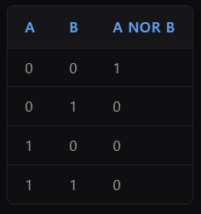
Equivale a:


Operación XOR (O exclusivo):
La operación XOR, también conocida como “O exclusivo”, devuelve verdadero si exactamente uno de los operandos es verdadero, y falso si ambos son iguales.
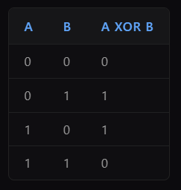
Equivale a:
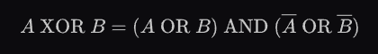

XNOR (NO O exclusivo):
La operación XNOR es la negación de XOR. Devuelve verdadero si ambos operandos son iguales, y falso si son diferentes.
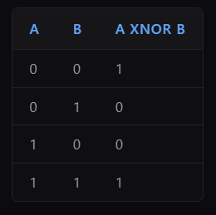
Equivale a:

Complemento a 1 (C1):
Consiste en invertir todos los bits de un número binario: los ceros pasan a ser unos, y los unos pasan a ser ceros.

Complemento a 2 (C2):
Calculas el Complemento a 1 (invertir los bits) y le sumas 1 al resultado.

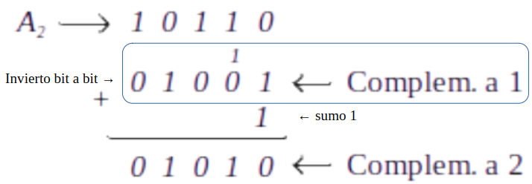

Evolución y Clasificación de los Computadores

Evolución histórica:

Taxonomía de Flynn:
Propuesta por Michael J. Flynn en 1966, esta clasificación se basa en el número de flujos simultáneos de instrucciones y de datos que un sistema puede manejar.
Se fundamenta en dos conceptos clave:
- Instruction Stream (IS): Secuencia de instrucciones que ejecuta la CPU.
- Data Stream (DS): Flujo de datos que requiere la secuencia de instrucciones.
Las 4 Categorías Fundamentales:
Siglas | Nombre Completo | Descripción | Ejemplo Típico
SISD | Single Instruction, Single Data | Un flujo de instrucción para un único flujo de datos. | Arquitectura Von Neumann clásica (PCs antiguos).
SIMD | Single Instruction, Multiple Data | Una instrucción se aplica a múltiples datos a la vez. | Procesadores vectoriales, GPUs, instrucciones SSE/AVX.
MISD | Multiple Instruction, Single Data | Varias instrucciones operan sobre el mismo dato. | Muy poco común. Sistemas redundantes (transbordadores espaciales).
MIMD | Multiple Instruction, Multiple Data | Varias instrucciones procesan distintos flujos de datos. | Sistemas multinúcleo (Multi-core), clusters.

SISD (Arquitectura Secuencial)
- Es el modelo tradicional.
- No hay paralelismo en la ejecución (aunque puede haber pipelining).
- Se ejecuta una instrucción tras otra.
SIMD (Paralelismo de Datos)
- Ideal para tareas repetitivas sobre grandes conjuntos de datos (procesamiento de imágenes, vídeo, criptografía).
- Un único procesador de control despacha la instrucción a varias unidades de procesamiento que la ejecutan sobre sus propios datos locales.
MISD (Paralelismo de Instrucciones)
- Es la categoría más teórica y menos usada comercialmente.
- Se utiliza principalmente en tolerancia a fallos, donde diferentes algoritmos procesan el mismo dato para verificar que el resultado sea idéntico.
MIMD (Paralelismo Real)
- Es la arquitectura más común hoy en día.
- Cada procesador es capaz de ejecutar su propio hilo de control de forma independiente.
- Se divide en dos subgrupos importantes:
  - Memoria Compartida (Tightly coupled): Los procesadores comparten el mismo espacio de direccionamiento (ej. tu portátil i7).
  - Memoria Distribuida (Loosely coupled): Cada nodo tiene su propia memoria y se comunican por red (ej. un Cluster o Grid).

En los exámenes suelen preguntar por la relación entre SIMD y las GPUs o por la diferencia entre memoria compartida y distribuida dentro de los sistemas MIMD. No olvides que la evolución de Flynn llevó a otras subclasificaciones (como la de Shore), pero la de Flynn sigue siendo la referencia "sagrada" en los cuestionarios.
Nota: Si ves el término SPMD (Single Program, Multiple Data), es una variante de MIMD muy usada en programación paralela, donde todos los procesadores ejecutan el mismo programa pero en puntos diferentes.

Ley de Moore:
La ley de Moore, formulada por Gordon Moore, cofundador de Intel, en 1965, ha sido una guía para la evolución de la tecnología informática. Moore observó que el número de transistores en un microprocesador se duplica aproximadamente cada dos años, lo que implica un aumento exponencial en la potencia de procesamiento y una reducción en el coste relativo de estos dispositivos. Este principio ha impulsado la innovación en la industria, llevando a la creación de ordenadores cada vez más rápidos, pequeños y eficientes.
Un ejemplo claro de esta evolución lo vemos en la comparación de los primeros ordenadores, que ocupaban habitaciones enteras, con los modernos smartphones, que ofrecen un poder de procesamiento mucho mayor en la palma de nuestra mano.
La capacidad de procesamiento en constante aumento ha permitido el desarrollo de software más complejo y ha abierto nuevas posibilidades en campos como la inteligencia artificial, el análisis de datos y la realidad virtual. Sin embargo, también tiene enormes problemas, como la necesidad de enfriamiento eficiente y el eventual límite físico en la miniaturización de transistores.

1ª Generación (1940 - 1956).
Comprende los primeros grandes ordenadores basados en la arquitectura John von Neumann, surgen como una necesidad vital al considerárseles un instrumento armamentístico durante la gran guerra. Sus características principales son:
- Uso de tecnología basada en válvulas de vacío, en lugar de los interruptores electromecánicos para dar soporte a los biestables.
- Empleo de computadoras con fines militares y científicos.
- Máquinas muy grandes, pesadas y muy lentas en sus cálculos (5000 cálculos por segundo).
- Destacan máquinas como el ENIAC o el EDVAC.

2ª Generación (1956 - 1963).
Esta etapa coincide con la aparición, en 1956, del transistor, componente electrónico mucho más pequeño y fiable. Además de presentar menos consumo que las válvulas de vacío.
Sus principales características son:
- Máquinas basadas en transistores, mucho más pequeñas y con menos consumo.
- Aunque se utilizan sobre todo para cálculo científico, aparecen las primeras computadoras con fines comerciales.
- Aparece la serie IBM 7090, que empieza a comercializarse para grandes empresas.
- Aparecen los primeros periféricos y el concepto de supercomputadora, como ordenador con capacidades de cálculo muy por encima de los comunes en la época.
- Surgen los primeros lenguajes de programación y los sistemas batch o de procesamiento por lotes, que permitían la ejecución de un programa sin la supervisión directa del usuario (frente a los sistemas interactivos que necesitan el control del usuario).

3ª Generación (1963 – 1971):
El principal hecho que caracteriza esta etapa es la aparición de los circuitos integrados, es decir, la integración en un solo chip de todas la unidades funcionales de la CPU. Esto traería consigo un gran cambio en cuanto al tamaño de las computadoras y su capacidad de proceso.
Las principales caracteristícas que se dan en esta generación son:
- En un principio se usa una tecnologia SSI o pequeña escala de integración, aunque pronto se pasa a MSI o escala de integración media, es decir, de los primeros circuitos que integraban decenas de transistores se evoluciona a circuitos con cientos de transistores en el mismo chip.
- Aparecen nuevos soportes de almacenamiento como los discos flexibles (creados por IBM) y nuevos dispositivos como el monitor.
- Aparecen también nuevas técnicas y lenguajes de programación.
- Se distingue entre los conceptos de miniordenador (computadora multiusuario de prestaciones intermedias), mainframe y estación de trabajo.
- Se emplean por primera vez lenguajes de alto nivel no específicos, o sea, de propósito general, como el C, Basic, Pascal, etc.

4ª Generación (1971 - 1981):
Se caracteriza por la aparición del microordenador y de la computadora personal o doméstica. Los avances en la electrónica permiten integrar un mayor número de circuitos en una sola pastilla. Esto reduce el espacio y el consumo haciendo más asequibles los ordenadores. Sus características principales son:
- Aparece la tecnología LSI (alta escala de integración), que empleaba miles de transistores en una sola pastilla.
- Aparece el microordenador, entendido como aquel circuito integrado que contiene todos o algunos de los elementos hardware de la CPU.
- Proliferan los lenguajes de programación.
- Se democratiza el uso del ordenador, con la aparición de modelos domésticos, como el Amstrad CPC, el ZX Spectrum o los Commodore 64 o 128. En 1981 IBM presenta su primer PC.

5ª Generación (1982 - 1991):
El microprocesador sigue su evolución geométrica, reduciendo el tamaño y el consumo e incorporando mayores funcionalidades. Sus características más importantes son:
- Tecnología VLSI de muy alta escala de integración (del orden de 100.000 transistores).
- Aparecen los microprocesadores de uso específico.
- Evolución muy rápida de la tecnología (lo que se vino en llamar Ley de Moore).
- Desarrollo y expansión de la tecnología multimedia.
- Apple inventa la arquitectura abierta, que permitirá añadir, modernizar y ampliar componentes y la interfaz gráfica de usuario o GUI, que utiliza un conjunto de imágenes y elementos gráficos (iconos) para representar la información y las acciones. En ella que se basan todos los sistemas de la actualidad.
- Las computadoras bajan sus precios, son usadas cada vez más y en más ámbitos.
- Aparecen microprocesadores que trabajan en paralelo y se extiende el uso generalizado de las redes.

6ª Generación (1992 - actualidad):
Se utilizan tecnologías superiores de integración com ULSI (Ultra Large Scale Integration, hasta 1 millón de transistores) y la GLSI (Giga Large Scale Integratión, más de un millón de transistores en la misma pastilla).
En la actualidad la fabricación de CPU’s está basada en múltiples procesadores, que trabajan al mismo tiempo de forma que algunas máquinas pueden llegar a realizar más de un billón de operaciones por segundo. Además se ha extendido la conectividad de computadoras mediante el empleo de redes, sobre todo Internet, y cada vez crece más el uso de aplicaciones soportadas por ésta.
Nuevas tecnologías están apareciendo o se encuentra en pleno desarrollo como la Inteligencia artificial distribuida, el empleo de la teoría del caos, el uso de sistemas difusos, la holografía para implementar memorias, transistores ópticos, nanotecnología, etc.

Clasificación actual:
Físicamente, de mayor a menor precio, tamaño, potencia, velocidad y prestaciones, podemos hacer una clasificación de los sistemas informáticos en:
- Superordenadores. Son ordenadores que no se encuentran en el mercado, sino que se fabrican para grandes organizaciones nacionales o internacionales con el fin de realizar tareas específicas avanzadas, como científicas, militares, tecnológicas, etc…
- Macroordenadores (mainframes). Son ordenadores que pueden ocupar grandes espacios y pueden dar servicios a cientos de usuarios simultáneamente.
- Servidores y estaciones de trabajo (workstations). Son ordenadores que pueden ofrecer servicios a otros ordenadores dentro de una red, como conexión a internet, acceso a los periféricos, acceso a bases de datos compartidas, etc… El tamaño de los servidores puede ser más grande o más pequeño, dependiendo de los servicios ofrecidos y el tamaño de la red. Las estaciones de trabajo, aunque tengan más prestaciones que los ordenadores personales, no suelen ser mucho más grandes que estos.
- Ordenadores personales o PC. Son ordenadores que surgieron tras la incorporación de los microprocesadores. Se utilizan tanto en el ámbito doméstico como en el profesional. A su vez pueden ser de sobremesa, portátiles, tablets, smartphones…

Arquitectura del Computador:

Arquitectura Von Neumann:
La arquitectura de un ordenador es el diseño conceptual que define el sistema informático. Este concepto se remonta a los trabajos de pioneros como John von Neumann, cuyo modelo de arquitectura sentó las bases de los ordenadores modernos. En este modelo, una serie de componentes principales trabajan juntos: una unidad central de procesamiento (CPU), memoria, dispositivos de almacenamiento, y sistemas de entrada y salida. Esta estructura no solo determina cómo se procesan los datos, sino también cómo se almacenan y se transmiten entre los diferentes componentes del ordenador.
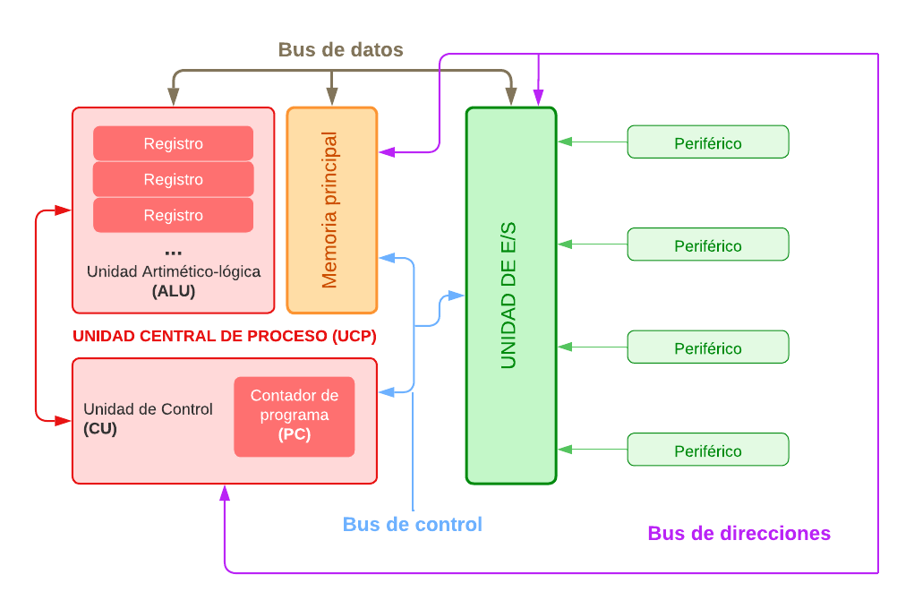

Arquitectura Harvard:
La arquitectura Harvard representa un enfoque de diseño de ordenadores que surgió como una alternativa especializada para optimizar el rendimiento del procesamiento. A diferencia del modelo tradicional, este concepto se basa en la separación física y lógica de las vías de datos y las de instrucciones. Mientras que otros modelos obligan a que el código y la información compartan el mismo camino, la estructura Harvard dota al sistema de memorias y buses independientes para cada uno.
En este modelo, los componentes principales operan de manera paralela: la unidad central de procesamiento (CPU) puede leer una instrucción de programa al mismo tiempo que accede a la memoria de datos para realizar una operación. Esta división no solo elimina los tiempos de espera inherentes a otros diseños, sino que permite que cada tipo de memoria tenga sus propias características de velocidad y ancho de banda, adaptándose con precisión a las necesidades de sistemas embebidos y procesadores de alto rendimiento.
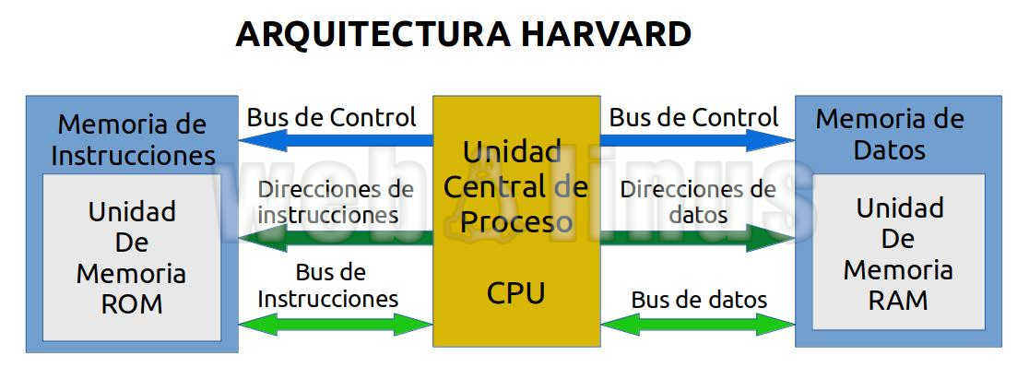

CPU:
La CPU es el lugar en el que se procesa la información de acuerdo a las instrucciones del programa. La CPU de un sistema informático repite una serie de pasos en los que continuamente accede a memoria para leer la próxima instrucción a ejecutar, realiza lo que ordena la instrucción y vuelta a empezar.
Cuando la CPU está implementada en un único circuito integrado se llama microprocesador (µP).
En una CPU podemos distinguir:

Unidad aritmético lógica (ALU Arithmetic and logical unit):
Se encarga de realizar las operaciones aritméticas (sumas, restas, multiplicaciones, etc..) y lógicas (AND, OR, rotaciones, desplazamientos, etc...) con los datos. Normalmente los datos con los que opera, así como los resultados de la operación se encuentran en registros de la CPU.
Las operaciones que es capaz de realizar están definidas por el juego de instrucciones de la CPU. Es posible encontrar ALUs con capacidades orientadas hacia la operación con valores enteros, coma flotante o números imaginarios (por ejemplo en las DSP.)
Estándar IEEE 754 (Simple precisión: 32 bits / Doble: 64 bits).
Estructura: Signo (1 bit) + Exponente + Mantisa/Fracción.
Exceso: El exponente se guarda con un sesgo (127 en simple precisión).

Banco de registros:
Proporciona un espacio de almacenamiento para los datos con los que trabaja la CPU. Los registros se deben cargar con información que proviene de la memoria principal antes de comenzar a operar, cuando se necesita dejar espacio libre en el banco de registros para operar con nuevos datos su valor debe escribirse en la memoria principal.
Operar con datos en el banco de registros es mucho más rápido que operar con datos que se encuentran en la memoria principal, por eso, cuanto mayor sea el banco de registros se requerirán menos trasvases con la memoria principal y la tarea se realizará antes.
Es posible que no todos los registros tengan las mismas características. Normalmente se distingue entre:
- Registros de datos: Guardan la información con la que se trabaja.
- Registros de direcciones: Guardan direcciones de memoria (en las que puede haber datos).
- Registros de control: Controlan el estado de la CPU (flags: zero, overflow, underflow, positivo/negativo...)

Unidad de control:
Se encarga de leer las instrucciones máquina almacenadas en la memoria principal y de generar las señales de control necesarias para controlar y coordinar el resto de las unidades funcionales de un ordenador, con el fin de ejecutar las instrucciones leídas.
Partes fundamentales:
- Contador de programa: Registro que apunta a la dirección de memoria de la próxima instrucción a ejecutar. Se incrementa automáticamente después de ejecutar cada instrucción.
- Registro de instrucción: Guarda la instrucción que se está ejecutando.
- Decodificador: Interpreta la instrucción a ejecutar.
- Reloj: Genera una señal de sincronía.
- Secuenciador: Activa en el orden adecuado las diferentes unidades funcionales para ejecutar la instrucción.
Los dos tipos más frecuentes de unidades de control son:
- Cableada: La lógica de las operaciones está implementada mediante hardware.
- Microprogramada: Se trata de una pequeña CPU en miniatura que puede programarse para realizar diferentes tareas. Son más flexibles pero más lentas.

Controlador de Entrada/Salida (I/O):
En la medida en la que el sistema informático precisa comunicarse con el mundo exterior (utilizando diferentes periféricos), es necesario un elemento que controle el flujo de información que entra y/o sale del sistema informático.
Los periféricos del sistema informático se pueden clasificar en:
- Periféricos de entrada: Si sirven para introducir información en el sistema informático (ej. teclado, ratón...)
- Periféricos de salida: Si representan información que sale del sistema informático (ej. monitor, impresora...)
Las tres técnicas más extendidas de gestión de I/O son:
- Polling o espera activa: La CPU se encarga de la transferencia de información consultando contínuamente el estado del dispositivo periférico. Simple e ineficiente.
- Uso de interrupciones: La CPU se encarga de la transferencia de información pero el dispositivo periférico le notifica los cambios de estado mediante una interrupción.
- DMA (Direct Memory Access): El controlodador DMA se encarga de toda la transferencia de información (puede ser un bloque, y puede requerir de conversión). Al finalizar el controlador DMA utiliza una interrupción para notificarlo a la CPU. Con esta técnica, la CPU programa al controlador DMA para realizar el trabajo y queda libre (para realizar otras tareas). Es la técnica más eficiente.

Ciclo de instrucción (Fetch/Decode/Execute):
El ciclo de instrucción (Fetch-Decode-Execute) es el proceso fundamental mediante el cual una CPU busca, interpreta y ejecuta cada instrucción de un programa, repitiéndose continuamente hasta su finalización. Consta principalmente de tres etapas: búsqueda de la instrucción en memoria (Fetch), decodificación del código de operación (Decode) y ejecución de la acción (Execute).
Etapas del Ciclo de Instrucción:
- Fetch (Búsqueda/Captación):
La CPU utiliza el Contador de Programa (PC) para saber dónde buscar la siguiente instrucción en la memoria principal.
La instrucción se mueve desde la memoria al Registro de Instrucción (IR).
El PC se incrementa para apuntar a la siguiente instrucción.
- Decode (Decodificación):
La Unidad de Control (UC) interpreta la instrucción almacenada en el IR.
Se determina qué acción se necesita realizar y qué datos (operandos) son necesarios.
- Execute (Ejecución):
La CPU lleva a cabo la operación, que puede implicar cálculos aritméticos o lógicos usando la Unidad Aritmético Lógica (ALU), lectura/escritura de memoria o movimiento de datos entre registros.
El resultado se almacena en la memoria o en un registro.
Este ciclo se repite ininterrumpidamente mientras la computadora esté encendida, alternando entre buscar, interpretar y ejecutar, lo que constituye la base del funcionamiento de cualquier procesador.
Conceptos de arquitectura moderna para mejorar el rendimiento:
- Pipelining (Segmentación): Permite procesar varias instrucciones en diferentes etapas del ciclo (Fetch, Decode, Execute) al mismo tiempo, como una cadena de montaje.

Planificación de procesos
La planificación de procesos en un sistema operativo se puede dividir en diferentes horizontes de tiempo: corto, medio y largo plazo.

Corto plazo
- Objetivo: Maximizar el uso de la CPU mediante la gestión eficiente de los procesos en ejecución.
- Estrategias:
  - Planificación de la CPU: Utiliza algoritmos de planificación como Round Robin, Prioridad, o el de Mayor Tiempo de Ejecución (Shortest Job First, SJF) para decidir qué proceso debe ejecutarse en cada momento.
  - Preemptive (Apropiativo): En la planificación apropiativa, la CPU puede ser retirada de un proceso en ejecución para darle la oportunidad a otro proceso con mayor prioridad o que ha estado esperando por más tiempo. Ejemplos incluyen Round Robin y SJF.
  - Non-Preemptive (No Apropiativo): En la planificación no apropiativa, una vez que un proceso está en ejecución, debe terminar antes de que la CPU pueda ser asignada a otro proceso. Ejemplos incluyen First-Come, First-Served (FCFS) y Prioridad no apropiativa.

Medio plazo
- Objetivo: Gestionar el intercambio de procesos entre la memoria principal y la memoria secundaria (swap space) para mantener un número adecuado de procesos en memoria y optimizar el rendimiento.
- Estrategias:
  - Swapping: Mover procesos entre la memoria principal y la memoria secundaria para liberar espacio para nuevos procesos o para procesos que tienen prioridad.
  - Page Replacement Algorithms: Utiliza algoritmos de reemplazo de páginas como LRU (Least Recently Used) o FIFO (First In, First Out) para gestionar la memoria virtual de manera eficiente.
  - Virtual Memory Management: Permite que los sistemas manejen más procesos de los que pueden caber en la memoria física al usar la memoria virtual para almacenar partes de los procesos que no están en uso activo.

Largo plazo
- Objetivo: Asegurar que haya un flujo constante de procesos en el sistema y gestionar el equilibrio entre la carga del sistema y los recursos disponibles.
- Estrategias:
  - Job Scheduling: Planificar qué trabajos (procesos) deben ser admitidos en el sistema desde el almacenamiento en disco o desde las solicitudes de entrada/salida.
  - Admission Control: Decidir qué procesos deben ser admitidos en el sistema en función de los recursos disponibles y las políticas del sistema.
  - Resource Allocation: Implementar políticas de asignación de recursos a largo plazo para evitar la sobrecarga y asegurar que todos los procesos obtengan los recursos necesarios sin causar cuellos de botella.

Algoritmos de planificación de procesos

Round Robin (RR)
- Descripción: Cada proceso recibe un quantum de tiempo fijo. Al agotarse el quantum, el proceso se coloca al final de la cola de procesos listos. (Apropiativo)
- Uso: Ampliamente utilizado en sistemas de multiprogramación y sistemas de tiempo compartido. Ofrece un equilibrio entre equidad y facilidad de implementación.

Shortest Job First (SJF)
- Descripción: El proceso con el tiempo de ejecución más corto se selecciona para la CPU. Puede ser no apropiativo (non-preemptive) o apropiativo (preemptive) en su forma SRTF (Shortest Remaining Time First).
- Uso: Ideal para sistemas en los que se puede estimar con precisión el tiempo de ejecución de los procesos. Minimiza el tiempo promedio de espera.

Priority Scheduling
- Descripción: Los procesos se asignan a la CPU según su prioridad. Los procesos con mayor prioridad se ejecutan antes que los de menor prioridad. Puede ser apropiativo o no apropiativo.
- Uso: Utilizado cuando es importante garantizar que ciertos procesos críticos se ejecuten antes que otros. Puede ser útil en sistemas de tiempo real.

Multilevel Queue Scheduling
- Descripción: Los procesos se dividen en diferentes colas basadas en criterios como prioridad, tipo de proceso o necesidades de tiempo. Cada cola tiene su propio algoritmo de planificación.
- Uso: Utilizado para sistemas con múltiples tipos de procesos, como interactividad y procesos de fondo, permitiendo un control más granular del comportamiento del sistema.

Multilevel Feedback Queue Scheduling
- Descripción: Similar al Multilevel Queue Scheduling, pero los procesos pueden cambiar de cola en función de su comportamiento y necesidades. Este enfoque ajusta dinámicamente el tiempo de CPU basado en la cantidad de tiempo que un proceso ha usado.
- Uso: Adecuado para sistemas que requieren una gestión flexible de procesos y donde los procesos pueden cambiar sus necesidades dinámicamente.

Menos comunes, pero también importantes:
- Shortest Remaining Time First (SRTF): Versión apropiativa de SJF, utilizada cuando es posible preemptar procesos para maximizar la eficiencia en el uso de la CPU.
- Selfish Round Robin y Virtual Round Robin (VRR): Variantes que pueden estar en sistemas especializados, pero no son tan comunes en sistemas operativos de propósito general.

RISC vs. CISC:
- CISC (Complex Instruction Set Computer): Instrucciones complejas, muchas de ellas acceden a memoria (ej: Intel x86).
- RISC (Reduced Instruction Set Computer): Instrucciones simples y de tamaño fijo, ejecución en un ciclo de reloj, arquitectura Load/Store (ej: ARM, Apple M1/M2).

Memoria:

Jerarquía de memorias:
Aparte de los propios registros de la CPU, que son la memoria más rápida, es necesario tener una memoria pequeña pero muy rápida, pero de mayor tamaño que estos, se denomina cache. En una jerarquía donde predomine la proximidad a la CPU, podemos distinguir:
- Registros: memoria local e interna de la propia CPU, es la más rápida.
- Memoria Cache: intermedia entre CPU y la Memoria Principal, contiene los datos que más se usan, suele usarse memoria SRAM para su construcción.
  - Principio de localidad temporal: se ubican en la cache los datos más recientemente utilizados.
  - Principio de localidad espacial: se ubican en la cache los datos adyacentes a los utilizados.
- Memoria Principal (RAM): se comunica con la cache por bloques, también se comunica con dispositivos de memoria secundaria.
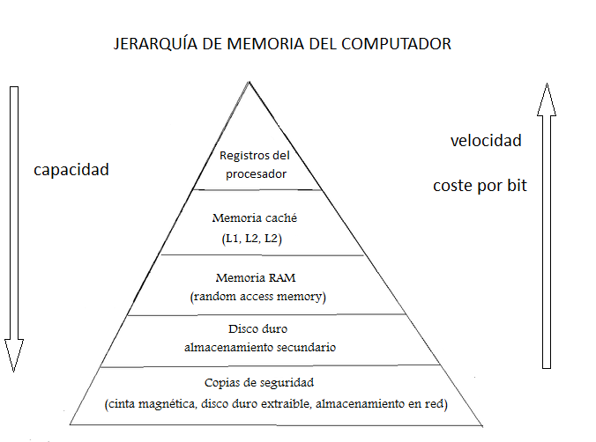

Memoria principal:
La memoria principal tiene por objeto guardar información que es accesible a la CPU. La CPU puede leer y/o escribir datos en las diferentes posiciones de memoria que componen la memoria principal.
La memoria principal tiene menor capacidad que la memoria secundaria (que virtualmente es ilimitada), pero es mucho más rápida. Actualmente la memoria principal se implementa mediante circuitos integrados. La memoria principal de los sistemas informáticos suele estar formada por dos áreas diferenciadas:
- Memoria RAM (Random Access Memory): Memoria de acceso aleatorio (no tiene porqué ser utilizada de manera secuencial) que permite tanto la lectura como la escritura. Habitualmente en los sistemas informáticos se trata de un medio de almacenamiento volátil, de manera que se pierde su contenido al cesar la alimentación.
Clasificación:
- SRAM (Static Random Access Memory): muy rápida, pero más cara, se usa en los procesadores y en pequeñas cantidades.
- NVRAM (Non-Volatile Random Access Memory): es una memoria de acceso aleatorio que es capaz de almacenar información y no perderla al retirar la alimentación eléctrica del componente (BIOS).
- DRAM (Dynamyc Random Access Memory): el termino dinámico indica que para que el chip de memoria pueda guardar información cada bit debe ser refrescado en un cierto periodo de tiempo, si se desconecta la energía, la información se pierde.
- SDRAM (Syncronous DRAM): recibe y emite información sincronizada a un reloj externo, extremada mente más rápidas para leer y escribir.
- RAM-CMOS: es un tipo de memoria que almacena información sobre la configuración del sistema. Debido a ello suele confundirse con el propio BIOS, pero es una entidad de memoria diferente, esta solo almacena opciones de la BIOS.
- Memoria ROM (Read Only Memory): Memoria de acceso aleatorio que sólo permite la lectura de los datos que almacena. Se trata de un medio de almacenamiento persistente, pues no pierde su contenido cuando cesa la alimentación.

Es una memoria volátil donde el sistema y las aplicaciones almacenan datos temporales durante la ejecución.
- Tipo: DRAM, SDRAM, DDR, DDR2, DDR3, DDR4 y las más recientes DDR5. Cada tipo tiene sus propias especificaciones y ventajas.
- Capacidad: Medida en gigabytes (GB) o terabytes (TB), indica cuánto espacio de almacenamiento tiene la memoria RAM.
- Frecuencia (Clock Speed): Medida en megahertz (MHz) o gigahertz (GHz), indica la frecuencia a la cual opera la RAM.
- Latencia (CL): Se refiere al número de ciclos de reloj que tarda la memoria en entregar un bit de datos después de una solicitud. Las latencias más bajas son preferibles, ya que indican un rendimiento más rápido.
- Voltaje: Indica la energía necesaria para que la memoria RAM funcione. Por ejemplo, las memorias DDR3 suelen funcionar a 1.5V, mientras que algunas versiones de bajo voltaje funcionan a 1.35V.
- Canales: Se refiere a la capacidad de la RAM para operar en modo de canal único, dual, triple o cuádruple. Los modos de múltiples canales pueden ofrecer un mayor rendimiento al permitir que la memoria opere en paralelo.
- Corrección de Errores (ECC): Algunas RAM tienen capacidades de corrección de errores.
- Factor de Forma: Existen diferentes factores de forma, incluyendo DIMM (para computadoras de escritorio), SODIMM (para laptops) y otros para servidores y aplicaciones específicas.
- Buffered/Unbuffered: Las memorias RAM con buffer o registradas son comunes en servidores y tienen un registro entre la RAM y el controlador de memoria para mejorar la estabilidad en configuraciones con muchos módulos. Las memorias unbuffered o no registradas son las más comunes en PCs de consumo.
- Tasa de Transferencia: Indica la cantidad de datos que la memoria puede transferir en un segundo.
- Compatibilidad: Es esencial garantizar que la memoria RAM sea compatible con la placa madre y el procesador.
- Disipadores de calor: Algunos módulos de RAM vienen con disipadores de calor para mantener la temperatura bajo control.

ROM (Read-Only Memory)
La memoria ROM, o "Read-Only Memory", es un tipo de medio de almacenamiento no volátil que es utilizado en computadoras y otros dispositivos electrónicos.
Funciones y características principales:
- Almacenamiento Permanente: A diferencia de la RAM, que es volátil, la ROM conserva su contenido incluso después de apagar el dispositivo.
- Solo Lectura: una vez que la información es escrita en una ROM durante su fabricación, no puede ser escrita de nuevo ni modificada.
- Arranque Inicial: la ROM alberga el firmware, que puede ser BIOS o UEFI.
- Confiabilidad: Debido a su naturaleza de solo lectura, la ROM es menos propensa a errores y fallos en comparación con otros tipos de memoria.
Tipos de ROM:
- PROM (Programmable Read-Only Memory): ROM que puede ser programada una vez por el usuario. Una vez programada, no puede ser reprogramada.
- EPROM (Erasable Programmable Read-Only Memory): Esta memoria puede ser programada y luego borrada mediante la exposición a luz ultravioleta, tras lo cual puede ser reprogramada.
- EEPROM (Electrically Erasable Programmable Read-Only Memory): puede ser borrada eléctricamente sin necesidad de exponerla a luz ultravioleta. Es reprogramable, pero el número de ciclos de borrado/escritura es limitado.
- Flash ROM: Es una variante moderna de la EEPROM. Es la memoria que se utiliza en dispositivos USB, tarjetas de memoria y muchos otros dispositivos de almacenamiento modernos. Puede ser reescrita múltiples veces y es mucho más rápida en términos de programación en comparación con las EEPROM tradicionales.

Memoria caché:
Memoria auxiliar de acceso aleatorio de baja capacidad y gran velocidad, se clasifican en:
- Cache interna o integrada: incluida en el procesador, puede ser de dos tipos:
  - Cache de lectura: cuando la CPU realiza una lectura sobre un dispositivo de memoria principal o secundaria, antes comprueba si está en cache.
  - Cache de escritura: las operaciones de escritura no se apuntan directamente sobre memoria principal, sino que se escriben en memoria cache.
- Cache externa.
Otra distinción:
- Cache de instrucciones (almacena instrucciones).
- Cache de datos (almacena datos).
Se puede organizar de tres formas:
- Correspondencia directa: cada bloque tiene un solo lugar donde puede estar dentro de la memoria.
- Asociativa por vías: cada bloque se puede colocar en un conjunto restringido de dos o más bloques dentro de cada cache.
- Completamente asociativa: cada bloque se puede colocar en cualquier lugar.

- Caché L1: Es la más pequeña y rápida, y se encuentra dentro de cada núcleo de la CPU. Su tamaño suele ser de unos pocos kilobytes.
- Caché L2: Es más grande que L1 y se comparte entre varios núcleos. Su tamaño suele ser de decenas de kilobytes.
- Caché L3: Es la más grande y lenta, y se comparte entre todos los núcleos de la CPU. Su tamaño suele ser de cientos de kilobytes o incluso megabytes.
- Caché L4: No es tan común como los niveles anteriores, pero algunos procesadores la incorporan. Su tamaño suele ser de varios megabytes.

Políticas de reemplazo por fallo de cache:
Cuando se produce un “fallo de cache” hay que ir a buscar el bloque al nivel inmediatamente inferior y liberar espacio:
- Aleatorio: escogemos un bloque de forma pseudoaleatoria.
- Menos recientemente utilizado: cogemos el que hace más que no se usa.
- El primero en llegar es el primero en salir: los bloques sustituidos van saliendo en el mismo orden que llegaron.

Métodos de Mapeo (Mapping):
- Mapeo Directo: Cada bloque de memoria principal tiene una única posición posible en la caché.
- Totalmente Asociativo: Un bloque de memoria puede ir a cualquier sitio de la caché.
- Asociativo por Conjuntos (Set-associative): El punto medio más usado.

Componentes internos:
El ordenador, tal como lo conocemos, se sostiene sobre dos columnas: el hardware y el software.
El hardware es el esqueleto y los músculos del sistema, incluyendo componentes tangibles como el procesador, la memoria RAM, el disco duro y la placa base. Estos componentes son los que permiten que el ordenador tenga una presencia física y realice tareas físicas; por ejemplo, el procesador ejecuta operaciones, mientras que la memoria RAM almacena datos de forma temporal.

Placa Base (o Placa Madre):
Las placas base o placas madres son componentes esenciales en cualquier equipo informático y presentan una variedad de características relevantes que afectan su rendimiento, capacidad de expansión y compatibilidad con otros componentes. Veamos las características más relevantes de las placas madres:
- Formato (Factor de Forma):
- Determina el tamaño y la disposición de la placa. Algunos formatos comunes incluyen ATX, Micro ATX, Mini ITX, entre otros.

Formato | Dimensiones (Ancho x Largo) | Características Principales
ATX | 30,5cm x 24,4cm | - Estándar más común en PCs de escritorio..
Micro ATX (mATX) | 24,4cm x 24,4cm | - Tamaño reducido en comparación con ATX.
Mini ITX | 17cm x 17cm | - Diseñada para sistemas compactos.
Extended ATX | > 30,5cm x 24,4cm | - Más ranuras de expansión, ideal para estaciones de trabajo y gaming de alto rendimiento.
Nano ITX | 12cm x 12cm | - Utilizada en sistemas muy compactos.
Pico ITX | 10cm x 7,2cm | - Uno de los formatos más pequeños disponibles.  - Muy limitada en expansión.
Flex ATX | 22,9cm x 19,1cm | - Una variante de mATX.  - Flexible en términos de diseño y uso.
- Orden de tamaños:
  - Extended ATX
  - ATX
  - Micro ATX
  - Flex ATX
  - Mini ATX
  - Nano ATX
  - Pico ATX

- Socket de la CPU:
- Es el soporte físico en la placa donde se instala la CPU. Diferentes generaciones y marcas de CPUs requieren diferentes sockets.

Socket | Fabricante | Procesadores Compatibles
LGA 775 | Intel | Pentium 4, Pentium D, Core 2 Duo, Core 2 Quad
LGA 1150 | Intel | 4ª y 5ª generación Intel Core (Haswell, Broadwell)
LGA 1151 | Intel | 6ª y 7ª generación Intel Core (Skylake, Kaby Lake)
LGA 1200 | Intel | 10ª y 11ª generación Intel Core (Comet Lake, Rocket Lake)
LGA 2066 | Intel | Intel Core i9 (X-Series), Intel Core i7 (X-Series)
Socket AM3+ | AMD | FX series
Socket AM4 | AMD | Ryzen (incluyendo Zen, Zen 2 y Zen 3), Athlon X4
Socket sTRX4 | AMD | Ryzen Threadripper 3rd Gen (Zen 2)
Socket SP3 | AMD | Epyc (Zen, Zen 2 y Zen 3)

- Ranuras de Memoria RAM:
- Determinan cuántos módulos de RAM se pueden instalar y, a menudo, su máxima capacidad y velocidad soportadas.
- Chipset:
- Tradicionalmente, los chipsets se dividían en dos componentes principales para organizar el tráfico de datos. En ambos casos, el chipset es un conjunto de chips en la placa base que gestionan el flujo de datos entre el procesador, la memoria y otros componentes; además, es importante notar que algunos chipsets permiten overclocking, mientras que otros no.
- Puente Norte (Northbridge): Históricamente, era el encargado de las comunicaciones de alta velocidad. Conectaba directamente la CPU con la memoria RAM y la tarjeta gráfica. En la actualidad, para reducir la latencia, la mayoría de estas funciones se han integrado directamente en el procesador.
- Puente Sur (Southbridge): Se encarga de los componentes más lentos y periféricos, como los puertos USB, el almacenamiento SATA, la red y el audio. En placas modernas, este componente sobrevive bajo nombres como PCH (Intel) o Chipset (AMD) y es el que define si el sistema permite exprimir el hardware mediante el overclocking.
- Ranuras de Expansión:
- Incluyen ranuras PCI, PCIe para tarjetas de expansión como tarjetas gráficas, tarjetas de sonido, etc.
- Conectores SATA y M.2:
- Son los puntos de conexión para dispositivos de almacenamiento, como discos duros, SSDs y unidades ópticas.
- Puertos y Conectores Externos:
- USB (2.0, 3.0, 3.1, Tipo C), HDMI, DisplayPort, VGA, Ethernet, conectores de audio, entre otros.
- Conectores Internos:
- Incluyen conectores para ventiladores, conectores del panel frontal, USB internos, conectores de alimentación, entre otros.
- Opciones de Conectividad:
- Muchas placas modernas vienen con conectividad WiFi y Bluetooth integrada.
- Audio Integrado:
- Las placas base típicamente incluyen un chip de audio que ofrece capacidades de sonido integrado.
- BIOS/UEFI:
- Es el firmware que inicializa el hardware durante el proceso de arranque y proporciona la configuración a nivel del sistema.
- Características de Overclocking:
- Algunas placas base están diseñadas para permitir el overclocking de la CPU y la RAM, ofreciendo características adicionales para este fin.
- Alimentación:
- El tipo y diseño de los conectores de alimentación, así como las fases de alimentación que ayudan a regular el voltaje de la CPU y otros componentes.
- Soporte Multi-GPU:
- Algunas placas permiten el uso de múltiples tarjetas gráficas simultáneamente, como NVIDIA SLI o AMD CrossFire.
- Iluminación RGB:
- Una característica más estética, muchas placas modernas vienen con iluminación RGB que puede ser personalizada.
- Conectividad de Red:
- Ethernet integrado, y en algunos casos, opciones avanzadas como doble Ethernet o Ethernet de alta velocidad.

CPU:
Es el cerebro del ordenador, donde se procesan la mayoría de las instrucciones. A continuación, se enumeran algunas de las características más relevantes:
- Arquitectura: Las más comunes son x86 y x64 en computadoras personales, y ARM en dispositivos móviles.
- Núcleos (Cores): Las CPUs modernas tienen múltiples núcleos que les permiten realizar múltiples tareas en paralelo.
- Hilos (Threads): Algunos CPUs pueden manejar más de un hilo por núcleo, lo que les permite manejar múltiples tareas de manera más eficiente.
- Frecuencia (Clock Speed): Medida en Hertz (Hz), es la velocidad a la cual opera la CPU. Una mayor frecuencia usualmente implica mayor rendimiento, pero también puede generar más calor.
- TDP (Thermal Design Power): Es una métrica que indica la máxima cantidad de calor que la CPU está diseñada para emitir, medido en Watts.
- Caché: Es una memoria rápida ubicada en la CPU que almacena datos e instrucciones frecuentemente usadas para acelerar el procesamiento.
- Instrucciones por ciclo (IPC): Indica cuántas instrucciones puede ejecutar la CPU en un ciclo de reloj.
- Set de instrucciones: Son las operaciones básicas que la CPU puede realizar. Ejemplos son x86, x64, ARMv8, etc.
- Proceso de Fabricación: Medido en nanómetros (nm), indica el tamaño de los transistores en la CPU. A menores nm, generalmente hay mayor eficiencia y rendimiento.
- Gráficos Integrados: Algunas CPUs tienen gráficos integrados que les permiten manejar tareas visuales sin la necesidad de una GPU separada.
- Turbo Boost / Overclocking: Tecnologías que permiten a la CPU operar por encima de su frecuencia base bajo ciertas condiciones.
- Virtualización: La habilidad de la CPU de soportar virtualización de hardware, esencial para correr máquinas virtuales.
- Seguridad: Características como la ejecución confiable, extensiones de protección de software, y otras tecnologías relacionadas con la seguridad.
- Interconexión: Refiere a cómo la CPU se comunica con otros componentes.
- Socket: El tipo de zócalo en el que se instala la CPU en la placa madre.
- Compatibilidad: Con sistemas operativos, aplicaciones y otros hardware.

Tarjeta de Video o Unidad de Procesamiento Gráfico (GPU):
Maneja la renderización gráfica y puede ser integrada o dedicada.

Fuente de Alimentación:
Convierte la corriente eléctrica de CA a CC y suministra energía a los componentes.

Unidad de Disco Óptico (ODD):
Para leer y/o escribir CDs, DVDs y, en algunos casos, discos Blu-ray.

Tarjeta de Sonido:
Aunque muchas placas base tienen sonido integrado, una tarjeta de sonido dedicada puede proporcionar capacidades de audio mejoradas.

Tarjeta de Red (ya sea Ethernet o inalámbrica):
Permite la conexión a redes locales y a Internet.

Sistema de Enfriamiento:
Incluye ventiladores, disipadores de calor y, en configuraciones avanzadas, sistemas de refrigeración líquida.

Batería RAM-CMOS:
Batería que mantiene alimentada la memoria CMOS (Complementary Metal-Oxide Semiconductor) de una computadora cuando esta está apagada. CMOS es una tecnología utilizada en muchos microchips, incluida la memoria que almacena la configuración del sistema, como la hora y fecha del sistema
- Funciones principales:
  - Mantener la fecha y la hora: Cuando apagas tu computadora, la fecha y la hora actuales se guardan gracias a la energía que proporciona la batería CMOS.
  - Guardar configuraciones del BIOS/UEFI: Algunas configuraciones personalizadas, como la secuencia de arranque o ajustes de voltaje, se mantienen y se recuerdan entre reinicios gracias a la energía de esta batería.
- Características:
  - Forma y tipo: tiene forma de botón, comúnmente una batería de litio.
  - Duración: Aunque depende del uso y del modelo, normalmente puede durar varios años. Si la hora y fecha de tu PC se reinician constantemente o pierdes configuraciones del BIOS, podría ser una señal de que la batería CMOS necesita ser reemplazada.
  - Ubicación: Se encuentra directamente en la placa base. En algunas laptops más modernas, la batería CMOS puede estar integrada y no ser fácilmente reemplazable por el usuario.

BIOS
No es un componente "físico" en el sentido tradicional, pero es un firmware esencial alojado en un chip en la placa base, encargado de la inicialización y configuración básica del sistema.
BIOS (Basic Input/Output System):
- Definición: tipo de firmware utilizado para inicializar y probar el hardware del sistema durante el proceso de arranque y proporcionar servicios de tiempo de ejecución para los sistemas operativos y programas.
- Funciones principales:
  - POST (Power-On Self Test): Realiza una comprobación de los componentes del hardware al encender la computadora.
  - Bootstrap Loader: Localiza el sistema operativo y le pasa el control.
  - Software/Driver Interface: Proporciona una interfaz entre el sistema operativo y el hardware.
  - Configuración del sistema: Permite a los usuarios configurar ajustes del sistema como la hora del sistema, orden de arranque, y otros.
- Características:
  - Firmware: incrustado en un chip en la placa madre y no depende del SO.
  - Interfaz: Tradicionalmente, tiene una interfaz basada en texto.
  - Compatibilidad: Aunque el BIOS ha sido el estándar durante mucho tiempo, está siendo reemplazado gradualmente por UEFI debido a sus limitaciones, como el soporte para discos duros con más de 2 TB.
UEFI
UEFI (Unified Extensible Firmware Interface):
- Definición: especificación de interfaz que maneja las funciones de arranque del software del OS, actuando como un "puente" entre el OS y el firmware. Es el sucesor del BIOS.
- Funciones principales:
  - Boot Manager: Proporciona un arranque más rápido y admite discos duros grandes, además de permitir arranques desde redes o dispositivos externos.
  - Runtime Services: Ofrece servicios que el sistema operativo puede usar.
  - Capacidad de configuración más extensa que el BIOS tradicional.
- Características:
  - Interfaz gráfica: UEFI suele venir con una interfaz gráfica, permitiendo el uso del ratón además del teclado.
  - Arquitectura de plataforma: A diferencia del BIOS, UEFI soporta tanto arquitecturas de 32 bits como de 64 bits.
  - Modo de compatibilidad: Algunas versiones de UEFI ofrecen un "modo de legado" que emula el BIOS para ser compatible con sistemas más antiguos.
  - Seguridad: Introduce características como "Secure Boot", que previene la ejecución de malware y aplicaciones no autorizadas durante el arranque.
Comparación entre BIOS y UEFI:
- Velocidad de arranque: UEFI permite arranques más rápidos que BIOS.
- Interfaz: Mientras que BIOS tiene una interfaz basada en texto, UEFI proporciona una interfaz gráfica más amigable y moderna.
- Compatibilidad: UEFI soporta discos duros más grandes (más de 2 TB) y también tiene un mejor soporte para arranque en sistemas con múltiples sistemas operativos.
- Seguridad: UEFI ofrece características de seguridad adicionales, como Secure Boot, que no están presentes en BIOS tradicionales.
- Tablas de particiones: BIOS se asocia con MBR (máximo 4 particiones primarias y 2 TB) y UEFI se asocia con GPT (hasta 128 particiones y discos de más de 2 TB).

Buses:
Transportan la información entre los diferentes elementos de la CPU. Se distingue entre el bus de datos (que transporta la información que se está procesando) y el bus de control (que proporciona toda la señalización necesaria para realizar el trabajo de forma ordenada).

Buses del sistema:
Los buses son las vias de comunicación que permiten mover la información entre los distintos elementos de la arquitectura Von Newmann.
Desde el punto de vista electrónico un bus es una serie de pistas que transportan información entre diferentes elementos. El número de líneas que tiene el bus determina el número de bits que se pueden transportar en paralelo. Los buses suelen ser elementos síncronos que funcionan gobernados por un reloj. Normalmente en cada ciclo de reloj se transporta un dato (de 8, 16 o 32 bits según la anchura del bus), también existen buses que realizan dos operaciones en cada ciclo de reloj (utilizan tanto el flanco de bajada como el flanco de subida).
Ejemplo:
El bus PCI cuenta con la siguiente especificación:
- Ancho del bus: 32 bits
- Reloj: 33 Mhz
Fácilmente podemos calcular la cantidad máxima de información que puede transportar en un segundo. Simplemente necesitamos multiplicar la información que mueve en cada ciclo (32 bits = 4 Bytes) por el número de ciclos que tienen lugar en un segundo (33*106).
Información por segundo: 4 Bytes * 33*106 = 132000000Bytes/s = 125.88MB/s
Si el bus fuese capaz de utilizar tanto el flanco de subida como el de bajada para transmitir información, se doblaria la capacidad útil.

Bus de datos:
Como su nombre indica transporta datos. Estos datos pueden ser la información que se está procesando o las instrucciones del programa que se ejecuta. Hay que recordar que en la arquitectura Von Newmann el programa está guardado en el interior del sistema informático codificado como información.
El ancho en bits del bus de datos define el tamaño de la palabra del sistema informático, habitualmente es 8bits, 16bits, 32bits o 64bits.

Bus de direcciones:
El bus de direcciones se utiliza para indicar el origen y/o el destino de los datos. En el bus de direcciones se indica la posición de memoria a la que se está accediendo en cada momento. Puede tratarse de una dirección de la memoria principal o puede tratarse de una dirección de memoria en la que está mapeado un periférico.
El ancho en bits del bus de direcciones determina el tamaño del espacio de memoria direccionable.

Bus de control:
El bus de control proporciona señales para coordinar las diferentes tareas que se realizan en el sistema informático.
Algunas de las señales que podemos encontrar:
- CLK: Frecuencia de reloj
- CS (Chip select): Activa el chip a utilizar
- READY: Está disponible el dispositivo ?
- R/W: Se trata de una operación de lectura o escritura ?

Almacenamiento

Disco Duro (HDD o Hard Disk Drive)
- Mecanismo de Almacenamiento: Los HDDs utilizan platos magnéticos giratorios y cabezales de lectura/escritura móviles.
- Velocidad de Rotación: Medida en revoluciones por minuto (RPM), las velocidades comunes son 5400 RPM y 7200 RPM. Los servidores pueden tener velocidades de 10000 o 15000 RPM.
- Tiempo de Acceso: Tiempo que tarda el cabezal de lectura/escritura en acceder a un área específica del disco.
- Tasa de Transferencia: La velocidad a la que los datos pueden ser leídos o escritos en el disco.
- Capacidad: Medida en gigabytes (GB) o terabytes (TB).
- Interfaz: SATA, SAS y antiguamente IDE.
- Cache: Almacenamiento temporal en el disco duro que permite un acceso más rápido a los datos recientemente utilizados.
- Factor de Forma: Los más comunes son 3.5" para computadoras de escritorio y 2.5" para laptops.
- Nivel de Ruido: Los HDDs tienen partes móviles, lo que puede generar ruido durante su operación.
- Durabilidad: Vulnerables a choques y movimientos bruscos debido a partes móviles.
- Consumo de Energía: Generalmente mayor que los SSDs debido a la necesidad de mover partes físicas.
Los discos duros o HDD (Hard Disk Drives) tienen una estructura interna y lógica que determina cómo se almacenan y acceden a los datos. Veamos la división y estructura de un HDD:
Estructura Interna:
- Platos (Discos): Estos son discos circulares recubiertos de material magnético. Un HDD típico tiene varios platos montados en un eje central y giran a alta velocidad.
- Cabezales de Lectura/Escritura: Cada plato tiene un cabezal de lectura/escritura en la parte superior e inferior. Estos cabezales se mueven sobre la superficie del plato para leer o escribir datos.
- Eje Motor: Hace girar los platos a velocidades específicas.
- Actuador: Mueve los brazos de los cabezales de lectura/escritura a las diferentes pistas del disco.
- Cache: Es una pequeña cantidad de RAM integrada en el disco duro. Su propósito es almacenar datos que se leen o se escribirán pronto, mejorando el rendimiento.
Estructura Lógica:
- Sectores: Son las unidades más pequeñas de almacenamiento en un disco
- Pistas: Círculo completo en un lado de un plato. Divididas en sectores.
- Cilindros: Es un conjunto de pistas que están a la misma distancia del eje.
- Cabezas: Aunque en la estructura interna se refiere a los dispositivos físicos que leen y escriben datos, lógicamente, las "cabezas" también se refieren a la posición específica de esos dispositivos.
- Clusters: Son grupos de sectores y representan la cantidad mínima de espacio en disco que se utilizará para guardar un archivo. Si un archivo es más pequeño que el tamaño del clúster, aún ocupará todo el clúster en el almacenamiento.

Unidad de Estado Sólido (SSD o Solid State Drive):
- Mecanismo de Almacenamiento: Los SSDs utilizan memoria flash NAND para almacenar datos, sin partes móviles. Pueden ser de tipo SLC (Single-Level Cell), MLC (Multi-Level Cell), TLC (Triple-Level Cell) o QLC (Quad-Level Cell), según cuántos bits se almacenen en cada celda.
- Velocidad de Lectura/Escritura: Los SSDs generalmente ofrecen tiempos de lectura y escritura mucho más rápidos que los HDDs.
- Tiempo de Acceso: Prácticamente instantáneo, ya que no hay que mover cabezales físicos.
- Capacidad: Históricamente menor que los HDDs, pero las capacidades están aumentando y ahora es común encontrar SSDs de 1TB o más.
- Interfaz: SATA, NVMe (sobre PCIe), mSATA, U.2, entre otros.
- Factor de Forma: 2.5", M.2, U.2, PCIe (tarjetas), entre otros.
- Durabilidad: Más resistentes a golpes y vibraciones debido a la ausencia de partes móviles.
- Vida Útil: Limitada por el número de ciclos de escritura que la memoria NAND puede soportar.
- Consumo de Energía: Generalmente menor que los HDDs.
- Resistencia al Calor: Los SSDs pueden ser sensibles al calor y algunos pueden disminuir su rendimiento si se calientan demasiado.
- Precio por GB: Históricamente más alto que los HDDs.
- TRIM: Ayuda a mantener el rendimiento del SSD permitiendo que el sistema operativo informe al SSD qué bloques de datos ya no se consideran en uso y pueden ser borrados.
- Wear leveling: Es una técnica que distribuye las escrituras y reescrituras uniformemente a través de las celdas de memoria para maximizar la vida útil del SSD.
- NVMe (Non-Volatile Memory Express): Es una interfaz y protocolo que aprovecha al máximo la velocidad de los SSDs.

Introducción al Software:
El software es el alma del sistema. Compuesto por programas y sistemas operativos, el software dicta al hardware qué hacer y cómo hacerlo. Sin software, el hardware sería un conjunto de componentes inútiles. Los programas como procesadores de texto y los sistemas operativos como Windows o Android son ejemplos de software que instruyen al hardware para realizar tareas específicas, desde procesar textos hasta navegar por internet.
La magia ocurre cuando el hardware y el software trabajan juntos en armonía. Esta interacción es lo que hace que un ordenador sea útil y funcional.
Por ejemplo, al escribir en un procesador de texto, el software de procesamiento de texto se comunica con el hardware (teclado, CPU, pantalla) para mostrar las palabras en la pantalla y almacenarlas en el disco duro.

Diferentes tipos de lenguajes:
- Lenguajes de bajo nivel. Son los más cercanos al hardware del ordenador. Dentro de este tipo de lenguajes podemos distinguir entre:
  - Lenguaje máquina. Es el único de todos los lenguajes que es comprensible directamente por el ordenador. Es distinto según el sistema que usemos, ya que cada tipo de microprocesador tiene un lenguaje máquina diferente. El resto de los lenguajes, hay que traducirlos al lenguaje máquina para que el ordenador comprenda el programa y lo ejecute.
  - Lenguaje ensamblador. Es un lenguaje basado en el lenguaje máquina, ya que cada instrucción del lenguaje ensamblador es equivalente a una instrucción del lenguaje máquina, pero en vez de usar 0 y 1 se utilizan instrucciones básicas. La ventaja es que se traduce rápidamente al lenguaje máquina, pero, al igual que este, tiene la desventaja de que sus instrucciones varían dependiendo del microprocesador.
- Lenguajes de alto nivel. Son lenguajes totalmente transportables de un ordenador a otro. Son independientes del hardware, por lo que no varían sus instrucciones dependiendo del microprocesador. Para que el ordenador los entienda, deben ser traducidos a lenguaje máquina, lo que se puede hacer mediante dos técnicas: interpretar o compilar.

Tipos de software:
- Software de base. Son programas que facilitan a los usuarios utilizar el ordenador y desvincularlo de los detalles y de las características del hardware. Un ejemplo de software base es el sistema operativo. Otro serían los controladores o drivers de los dispositivos y las utilidades de sistema
- Software de programación. Son programas que proveen a los programadores de herramientas y utilidades para desarrollar programas y aplicaciones para su uso posterior por los usuarios de un sistema informático. Aquí incluimos a compiladores e intérpretes de lenguajes de programación, depuradores y a los IDE o entorno de desarrollo integrado.
- Software de aplicación. Son los programas que se utilizan para realizar las diferentes tareas en el ordenador. Una aplicación es un conjunto de programas que se utilizan para realizar una tarea específica (ej: procesadores de texto, hojas de cálculo, navegadores).

Licencias de software:
- Software propietario (o privativo). Se comercializa bajo licencia y pertenece a una empresa proveedora o un autor y está sujeto a un contrato, a derechos de autor y de propiedad intelectual. Su copia, distribución y uso sin permiso puede ser constitutiva de falta o delito. El usuario no tiene acceso al código fuente.
- Software libre. Se define por el respeto a la libertad de los usuarios y la comunidad. Para ser considerado como tal, debe cumplir las 4 libertades de la FSF (0 usar, 1 estudiar/modificar, 2 distribuir copias y 3 mejorar).
Dentro del término software libre encontramos distintos tipos:
  - Software gratuito o de pago: Aunque el software sea libre, se puede distribuir sin retribución económica o a un precio determinado. La "libertad" no implica "gratuidad".
  - Software bajo licencia (Copyleft vs Permisivas): El software libre siempre tiene licencia.
    - Licencias con Copyleft: Obligan a que las versiones modificadas sean también libres. Ejemplos: GPL es el ejemplo máximo de copyleft "robusto" (hereditario), mientras que LGPL permite el enlace con bibliotecas de software propietario.
    - Licencias Permisivas (sin Copyleft): Permiten que el código se use en software propietario. Ejemplo: BSD, MIT.
  - Software de Código Abierto (Open Source): Es un término cercano al software libre pero enfocado en la metodología práctica y técnica. Todo software libre es código abierto, pero para una oposición recuerda: el software libre requiere acceso obligatorio al código fuente para poder ser modificado.
- Otros conceptos clave:
  - Dominio Público: Software sin derechos de autor (copyright); cualquiera puede usarlo para cualquier fin.
  - Freeware: Software que se distribuye sin costo, pero no es libre (el código fuente no está disponible y no se puede modificar).
  - Shareware: Software de evaluación. Gratuito por un tiempo limitado o con funciones restringidas, tras lo cual se requiere pago.

